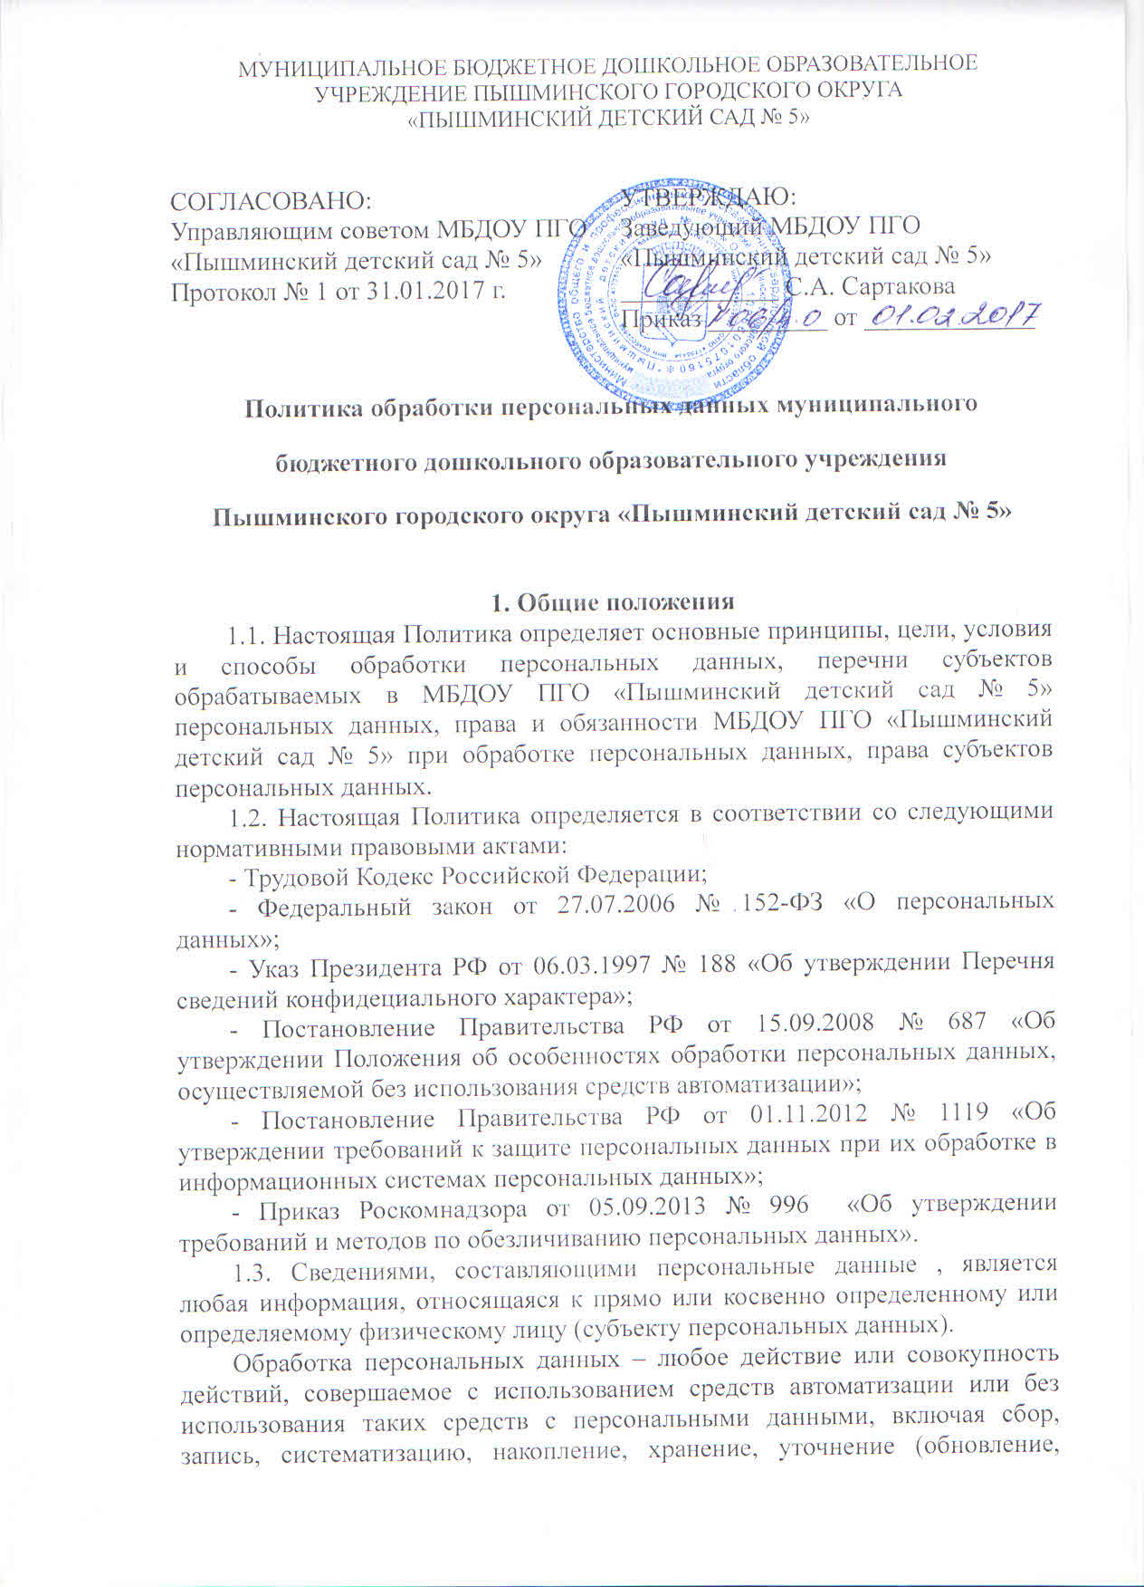
изменение), извлечение, использование, передачу (распространение, предоставление, доступ), обезличивание, блокирование, удаление уничтожение персональных данных.
1.4. МБДОУ ПГО «Пышминский детский сад № 5» обрабатывает персональные данные следующих категорий субъектов персональных данных:
– персональные данные работников МБДОУ ПГО «Пышминский детский сад № 5» – информация, необходимая МБДОУ ПГО «Пышминский детский сад № 5» в связи с трудовыми отношениями;
– персональные данные клиентов, партнеров, контрагентов, а также сотрудников юридического лица, являющегося клиентом или контрагентом МБДОУ ПГО «Пышминский детский сад № 5» – информация, необходимая МБДОУ ПГО «Пышминский детский сад № 5» для выполнения своих обязательств в рамках договорных отношений;
– персональные данные иных лиц (курьеры, представители обслуживающих организаций и др.) – информация, необходимая МБДОУ ПГО «Пышминский детский сад № 5» для реализации своих прав и законных интересов в рамках осуществления видов деятельности, предусмотренных Уставом и иными локальными нормативными актами.

2. Основные принципы, цели и случаи обработки персональных данных

2.1. Обработка персональных данных в МБДОУ ПГО «Пышминский детский сад № 5» осуществляется с учетом необходимости обеспечения защиты прав и свобод работников МБДОУ ПГО «Пышминский детский сад № 5» и других субъектов персональных данных, в том числе защиты права на неприкосновенность частной жизни, личную и семейную тайну, на основе следующих принципов:
– обработке подлежат только персональные данные, которые отвечают целям их обработки;
– не допускается обработка персональных данных, несовместимая с целями сбора персональных данных;
– не допускается объединение баз данных, содержащих персональные данные, обработка которых осуществляется в целях, несовместимых между собой;
– содержание и объем обрабатываемых персональных данных соответствует заявленным целям обработки; не допускается избыточность обрабатываемых персональных данных по отношению к заявленным целям их обработки;
– при обработке персональных данных обеспечивается точность персональных данных, их достаточность, а в необходимых случаях и актуальность по отношению к заявленным целям их обработки;
– хранение персональных данных осуществляется в форме, позволяющей определить субъекта персональных данных, не дольше, чем этого требуют цели обработки персональных данных, если срок хранения персональных данных не установлен федеральным законом либо договором, стороной, выгодоприобретателем или поручителем по которому является субъект персональных данных;
– право доступа для обработки персональных данных имеют сотрудники МБДОУ ПГО «Пышминский детский сад № 5» в соответствии с возложенными на них функциональными обязанностями;
– обрабатываемые персональные данные уничтожаются либо обезличиваются по достижении целей обработки или в случае утраты необходимости в достижении этих целей, если иное не предусмотрено федеральным законом.
2.2. Целями обработки персональных данных являются:
– регулирование трудовых отношений с работниками МБДОУ ПГО «Пышминский детский сад № 5»;
– предоставление работникам МБДОУ ПГО «Пышминский детский сад № 5» и членам их семей дополнительных гарантий и компенсаций, в том числе негосударственного пенсионного обеспечения, добровольного медицинского страхования, медицинского обслуживания и других видов социального обеспечения;
– подготовка, заключение, исполнение и прекращение гражданско-правовых договоров с контрагентами;
– реализация прав и законных интересов МБДОУ ПГО «Пышминский детский сад № 5» в рамках осуществления видов деятельности, предусмотренных Уставом и иными локальными нормативными актами МБДОУ ПГО «Пышминский детский сад № 5» или третьих лиц либо достижения общественно значимых целей.
2.3. Обработка персональных данных в МБДОУ ПГО «Пышминский детский сад № 5» допускается, если она:
– осуществляется с согласия субъекта персональных данных;
– необходима для исполнения договора, стороной, выгодоприобретателем или поручителем по которому является субъект персональных данных;
– необходима для защиты жизни, здоровья или иных жизненно важных интересов субъекта персональных данных, если получение согласия субъекта персональных данных невозможно;
– необходима для осуществления прав и законных интересов МБДОУ ПГО «Пышминский детский сад № 5» при условии, что при этом не нарушаются права и свободы субъекта персональных данных.

3. Меры по обеспечению безопасности персональных данных

3.1. При обработке персональных данных МБДОУ ПГО «Пышминский детский сад № 5» принимает необходимые правовые, организационные и технические меры защиты персональных данных от неправомерного или случайного доступа к ним, уничтожения, изменения, блокирования, копирования, предоставления, распространения персональных данных, а также от иных неправомерных действий в отношении персональных данных.
3.2. Обеспечение безопасности персональных данных достигается посредством:
– назначения лица, ответственного за организацию обработки персональных данных в МБДОУ ПГО «Пышминский детский сад № 5»;
– принятия локальных нормативных актов и иных документов в области обработки и защиты персональных данных;
– применения организационных и технических мер по обеспечению безопасности персональных данных при их обработке в информационных системах персональных данных;
– обнаружения фактов несанкционированного доступа к персональным данным и принятия необходимых мер;
– обеспечения записи, систематизации, накопления, хранения, уточнения (обновления, изменения), извлечения персональных данных граждан РФ с использованием баз данных, находящихся на территории РФ при сборе персональных данных, в том числе посредством сети Интернет;
– хранения персональных данных и их материальных носителей, обработка которых осуществляется в разных целях и которые содержат разные категории персональных данных, отдельно друг от друга;
– установления правил доступа к персональным данным, обрабатываемым в информационной системе персональных данных, а также обеспечения регистрации и учета всех действий, совершаемых с персональными данными в информационной системе персональных данных;
– контроля за принимаемыми мерами по обеспечению безопасности персональных данных и уровня защищенности информационной системы персональных данных;
– иные меры, предусмотренные законодательством РФ в области защиты персональных данных.

4. Обязанности сотрудников МБДОУ ПГО «Пышминский детский сад № 5»

4.1. Сотрудники МБДОУ ПГО «Пышминский детский сад № 5», допущенные к обработке персональных данных, обязаны:
– знать и неукоснительно выполнять требования настоящей Политики;
– обрабатывать персональные данные только в рамках выполнения своих должностных обязанностей;
– не разглашать персональные данные, полученные в результате выполнения своих должностных обязанностей;
– пресекать действия третьих лиц, которые могут привести к разглашению (уничтожению, искажению) персональных данных;
– выявлять факты разглашения (уничтожения, искажения) персональных данных и информировать об этом непосредственного руководителя;
– хранить тайну о сведениях, содержащих персональные данные в соответствии с локальными актами МБДОУ ПГО «Пышминский детский сад № 5».
4.2. Сотрудникам МБДОУ ПГО «Пышминский детский сад № 5», допущенным к обработке персональных данных, запрещается несанкционированное и нерегламентированное копирование персональных данных на бумажные носители информации и на любые электронные носители информации, не предназначенные для хранения персональных данных.
4.3. Каждый новый работник МБДОУ ПГО «Пышминский детский сад № 5», непосредственно осуществляющий обработку персональных данных, подлежит ознакомлению с требованиями законодательства РФ в области защиты персональных данных, с настоящей Политикой и другими локальными актами по вопросам обработки и обеспечения безопасности персональных данных и обязуется их соблюдать.
4.4. Лица, виновные в нарушении требований законодательства РФ в области защит персональных данных, несут дисциплинарную, материальную, гражданско-правовую, административную или уголовную ответственность в соответствии с действующим законодательством.

5. Права субъекта персональных данных

5.1. Субъекты персональных данных имеют право на:
– полную информацию об их персональных данных, обрабатываемых в МБДОУ ПГО «Пышминский детский сад № 5»;
– доступ к своим персональным данным, включая право на получение копии любой записи, содержащей их персональные данные, за исключением случаев, предусмотренных федеральным законом;
– уточнение своих персональных данных, их блокирование или уничтожение в случае, если персональные данные являются неполными, устаревшими, неточными, незаконно полученными или не являются необходимыми для заявленной цели обработки;
– отзыв согласия на обработку персональных данных;
– принятие предусмотренных законом мер по защите своих прав;
– обжалование действия или бездействия МБДОУ ПГО «Пышминский детский сад № 5», осуществляемого с нарушением требований законодательства РФ в области защиты персональных данных, в уполномоченный орган по защите прав субъектов персональных данных или в суд;
– осуществление иных прав, предусмотренных законодательством РФ.

6. Порядок уничтожения, блокирования персональных данных

6.1. В случае выявления неправомерной обработки персональных данных при обращении субъекта персональных данных МБДОУ ПГО «Пышминский детский сад № 5» осуществляет блокирование неправомерно обрабатываемых персональных данных, относящихся к этому субъекту персональных данных, с момента такого обращения.
6.2. В случае выявления неточных персональных данных при обращении субъекта персональных данных МБДОУ ПГО «Пышминский детский сад № 5» осуществляет блокирование персональных данных, относящихся к этому субъекту персональных данных, с момента такого обращения, если блокирование персональных данных не нарушает права и законные интересы субъекта персональных данных или третьих лиц.
6.3. В случае подтверждения факта неточности персональных данных на основании сведений, представленных субъектом персональных данных, или иных необходимых документов МБДОУ ПГО «Пышминский детский сад № 5» уточняет персональные данные в течение семи рабочих дней со дня представления таких сведений и снять блокирование персональных данных.
6.4. В случае выявления неправомерной обработки персональных данных, осуществляемой МБДОУ ПГО «Пышминский детский сад № 5», МБДОУ ПГО «Пышминский детский сад № 5» в срок, не превышающий трех рабочих дней с даты этого выявления, прекращает неправомерную обработку персональных данных.
6.5. Если обеспечить правомерность обработки персональных данных невозможно, МБДОУ ПГО «Пышминский детский сад № 5» в срок, не превышающий десяти рабочих дней с даты выявления неправомерной обработки персональных данных, обязан уничтожить такие персональные данные.
6.6. Об устранении допущенных нарушений или об уничтожении персональных данных МБДОУ ПГО «Пышминский детский сад № 5» обязан уведомить субъекта персональных данных.
6.7. В случае достижения цели обработки персональных данных МБДОУ ПГО «Пышминский детский сад № 5» обязан прекратить обработку персональных данных и уничтожить персональные данные в срок, не превышающий тридцати дней с даты достижения цели обработки персональных данных, если иное не предусмотрено трудовым договором.
6.8. В случае отзыва субъектом персональных данных согласия на обработку его персональных данных МБДОУ ПГО «Пышминский детский сад № 5» прекращает их обработку и в случае, если сохранение персональных данных более не требуется для целей обработки персональных данных, уничтожить персональные данные в срок, не превышающий тридцати дней с даты поступления указанного отзыва, если иное не предусмотрено трудовым договором.
6.9. В случае отсутствия возможности уничтожения персональных данных в течение срока, указанного в пунктах 6.4-6.8 настоящей Политики, МБДОУ ПГО «Пышминский детский сад № 5» осуществляет блокирование таких персональных данных и обеспечивает уничтожение персональных данных в срок не более чем шесть месяцев, если иной срок не установлен федеральными законами.

7. Заключительные положения

7.1. Действующая редакция Политики на бумажном носителе хранится в МБДОУ ПГО «Пышминский детский сад № 5» (кабинет заведующего).
7.2. Электронная версия действующей редакции Политики общедоступна на сайте МБДОУ ПГО «Пышминский детский сад № 5» в сети Интернет.

